Software Design Document

Sistem Informasi Toba Agro

Dibuat Oleh:

NIM 11322028 | Carlos Michael Marpaung
NIM 11322029  NIM 11322034 | Christian Jhon Pranata Panjaitan  Joi Diego Napitupulu
NIM 11322051 | Sarah Meilani Butar Butar

Untuk:

Institut Teknologi Del
Desa Sitoluama, Laguboti, Sumatera Utara
2022/2023

 |  | 1131290 –Proyek Akhir I  Institut Teknologi Del
No. Dokumen: 0000.doc |  |  | Versi: 00.00 | Tanggal : 27-03-2023 | Jumlah Halaman: 32

DAFTAR ISI

1131290 –Proyek Akhir I 1
1 Introduction 3
1.1 Purpose of Document 3
1.2 Scope 3
1.3 Definition, Acronim and Abbreviation 3
1.4 Identification and Numbering 4
1.5 Reference Documents 4
1.6 Document Summary 5
2 System Architectural Design 6
2.1 Architecture Style and Rationale 6
2.2 Usecase Diagram 7
3 Detailed Description of Components 9
3.1 Complete Package Diagram 9
3.3. Complete Sequence Diagram 11
3.3.1. SD001: Sequence Diagram Autentikasi 11
3.3.2. SD002: Sequence Diagram Membuat Produk 12
3.3.3. SD003: Sequence Diagram Melihat Produk 13
3.3.4. SD004 Sequence Diagram Memperbaharui Produk 14
3.3.5. SD004 Sequence Diagram Menghapus Produk 15
3.3.6. SD004 Sequence Diagram Membuat Pesanan 16
3.3.7. SD004 Sequence Diagram Melihat Pesanan 17
3.3.8. SD004 Sequence Diagram Menghapus Pesanan 17
3.3.9. SD004 Sequence Diagram Memperbaharui Pesanan 18
3.3.10. SD004 Sequence Diagram Membuat Ulasan Produk 19
3.3.11. SD004 Sequence Diagram Melihat Ulasan Produk 19
4 Data Design 21
4.1 Data description 21
4.2 Data dictionary 22
5 User Interface Design 26
5.1 Overview of User Interface 26
5.2 Screen Images 27
3 Requirement Matrix 27
Lampiran 32
Sejarah Versi 33
Sejarah Perubahan 34

Introduction
Pada bab ini akan dijelaskan tentang tujuan penulisan dokumen, ruang lingkup, definisi dan singkatan, identifikasi dan aturan penomoran pada masing-masing sub bab tersebut serta ringkasan dokumen.

Purpose of Document
Dokumen ini ditulis oleh tim developer yang berisi deskripsi perancangan perangkat lunak yang akan dikembangkan dalam proses pengkodean Sistem Infromasi Toba Agro. Selanjutnya dokumen ini akan menjelaskan tentang kebutuhan pengembangan aplikasi berbasis web yaitu Sistem Informasi Toba Agro. Dengan adanya dokumen ini akan membantu developer untuk membangun software tersebut.

Scope
Lingkup dokumen ini meliputi penjelasan mengenai spesifikasi kebutuhan aplikasi, fungsi utama aplikasi, batasan-batasan aplikasi, lingkungan di mana software dibangun, dan pemodelan aplikasi. Pada dokumen ini akan ditampilkan beberapa use case yang sesuai dengan aplikasi web yang akan dibangun serta menjelaskan package diagram dan sequence diagram dari setiap modul yang ada pada sistem informasi.

Definition, Acronim and Abbreviation
Tabel 1 Defenition
No. | Istilah | Definisi
1. | Software | Kumpulan instruksi yang mengarahkan komputer untuk menjalankan suatu perintah dalam urutan tertentu dengan menggunakan perlengkapan hardware tertentu, lokasi dari memori dan lainnya.
2. | Developer | Seseorang yang bertugas untuk membangun sebuah sistem, merancang arsitektur serta mengimplementasikan sistem tersebut di masa yang akan datang.
3. | Use case diagram | Diagram yang menggambarkan hubungan antara aktor dengan sistem.
4. | Package diagram | Diagram yang menggambarkan pengelompokan elemen-elemen dari model usecase dan class diagram.
5. | Sequence diagram | Diagram yang menggambarkan struktur sistem dari segi pendefinisian kelas-kelas yang akan membangun sebuah sistem aplikasi.
6. | User | Pengguna atas layanan atau perangkat dalam sistem teknologi informasi yang telah dibuat oleh developer.
7. | Client | Seseorang yang membutuhkan sebuah program untuk membantu pekerjaan yang dilakukan.

Sedangkan akronim yang digunakan dalam penulisan dokumen ini dapat dilihat dari tabel 2 di bawah ini.

Tabel 2 Akronim
No. | Akronim | Deskripsi
1. | SDD | Software Design Description  Dokumen yang mendeskripsikan perancanagn perangkat lunak yang dikembangkan.
2. | PHP | Hypertext Preprocessor  Salah satu Bahasa pemrograman untuk pengembangan sebuah sistem aplikasi berbasis web.

Identification and Numbering
Semua dokumen ini dikumpul sebagai bagian dari pengerjaan proyek Sistem Informasi Toba Agro dengan mengikuti sistem penomoran yang dinyatakan dalam penomoran Software Engineering.
Tabel 3 Konvensi Penamaan dan Identifikasi
No. | Kategori | Deskripsi aturan yang digunakan
1. | Jenis Font | 1. Judul dokumen adalah Times New Roman 24 pt, font color bold-black  2. Judul bab adalah Times New Roman 14 pt, font color bold-black  3. Judul subbab adalah Times New Roman 12 pt, font color bold-black  4. Isi bab adalah Times New Roman 12 pt, font color bold-black  5. Judul tabel adalah Times New Roman 11 pt, font color bold-black  6. Isi tabel adalah Times New Roman 10 pt, font color bold-black  7. Keterangan Gambar adalah Times New Roman 8 pt dengan font color bold-black
2. | Penomoran dan Penamaan | Aturan penomoran dan penamaan bab serta subbab :  - Untuk bab: 1, 2, 3.  contoh : 1. Introduction  - Untuk subbab : 1.1., 1.2., 1.3.  contoh : 1.2. Purpose of Document  - Untuk sub-subbab :  contoh : 2.1.1. Scope  Aturan penomoran dan penamaan tabel dan gambar :  - Tabel : Table 1. Definition  - Gambar : Gambar 1. Component Model of DRC

Reference Documents
Referensi yang digunakan pada perangkat lunak ini adalah:
- MoM (Minutes of Meeting) merupakan dokumen yang digunakan untuk mendokumentasikan pertemuan yang dilakukan antara developer dan client dalam pengerjaan proyek.
- ToR-PA1-2223-D3TI07 merupakan dokumen yang berisi perjanjian atau uraian singkat proyek yang akan dikerjakan dan ruang lingkup berupa batasan-batasan dari kegiatan yang dilaksanakan.
- IT Del SDD-PA1-07-2223 Halaman 8 dari 45 Dokumen ini merupakan bagian dari dokumentasi penyelenggaraan Mata kuliah Proyek Akhir Pertama (PA1) Institut Teknologi Del. Dilarang mereproduksi dokumen ini dengan cara apapun tanpa sepengetahuan Institut Teknologi Del

- Dokumen Usecase dan Class Diagram PA1-2223-D3TI-07 merupakan dokumen yang berisi informasi tentang usecase dan class diagram yang digunakan pada sistem informasi DRC.
- PiP-PA1-2223-D3TI07 merupakan dokumen yang berisi tentang perencanaan dari pengerjaan proyek serta jadwal pembangunan aplikasi berbasis web DRC.
- SRS-PA1-2223-D3TI07 merupakan dokumen yang berisi tujuan penulisan dokumen, ruang lingkup sistem yang akan dibangun, definisi dan singkatan, aturan penulisan dokumen, referensi, target pembaca serta ringkasan dokumen dari aplikasi berbasis web DRC.

Document Summary
Dokumen Software Design Document ini terdiri atas enam bab. Pada subbab ini dijelaskan secara singkat isi dari masing-masing bab. Bab pertama, pendahuluan, berisi tujuan penulisan dokumen, ruang lingkup dokumen, definisi, akronim, dan singkatan yang terdapat dalam dokumen, identifikasi dan aturan penomoran dokumen, dokumen rujukan, serta ringkasan dokumen. Bab kedua yaitu System Architectural Design berisi subbab Architectural Style and Rationlae, Architectural Model dan Usecase Diagram. Bab ketiga yaitu Detail Description of Components, berisi deskripsi umum kebutuhan fungsional sistem yang terdiri dari fitur-fitur yang ada pada sistem yang disajikan berupa gambar diagram package, diagram class dan diagram sequence. Bab empat berisi Data Design dimana data ini harus disesuaikan dengan database yang dibangun. Bab lima berisi User Interface Design. Pada masing-masing subbab akan menjelaskan Overview of User Interface dan Screen Image dari web yang dibangun. Pada bab terakhir berisi Requirement Matrix sesuai modul yang ada pada sistem informasi Toba Agro.

System Architectural Design
Architecture Design bertujuan untuk membangun sistem yang terkomputerisasi.
Arsitektur membentuk sistem yang sesuai dengan fungsi dari sistem tersebut dan bisa
memenuhi kriteria desain tertentu. Adapun gaya architectural design yang kami pakai
adalah three-tier-architecture, alasan kami memakai Client-Server Architecture
khususnya pada three-tier-architecture dikarenakan memiliki keuntungan tersendiri
dalam penggunaannya yaitu menyediakan User Interface yang memberikan kemudahan
pada client, fleksibilitas dalam akses ke server dan database serta keuntungan dalam
proses pembuatan dan pengembangan sebuah aplikasi

Architecture Style and Rationale
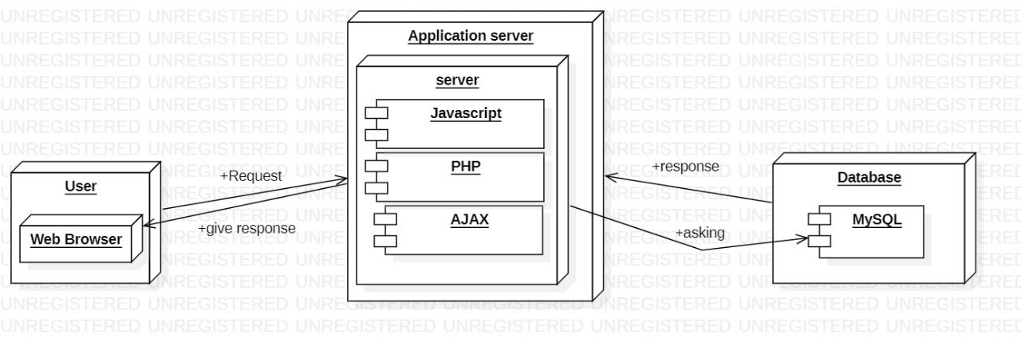
Deskripsi Gambar 1 Component Model of DRC (Del Robotic Club) terdiri dari tiga bagian yaitu:
- User Interface Layer
User Interface Layer merupakan Interface yang akan ditampilkan ke client. Berisi berbagai macam konten dan informasi tentang DRC yang dibutuhkan oleh user dan dapat diakses melalui software atau web browser. Disinilah para front-end programmer bekerja, dengan membuat berbagai gambaran konten dan interface Pemyang menarik serta responsive untuk diakses oleh semua platform. Dalam pembuatannya biasanya menggunakan HTML5, Javascript, VBScript, Applet, ActiveXControl atau beberapa framework yang populer digunakan oleh front-end programmer.
- Domain Layer
Pada bagian ini berfungsi mempresentasikan konsep dengan bantuan PHP, ASP, JSP untuk dihubungkan ke Applications server.
- Data Access Layer
Data Access Layer yang akan dibuat merupakan layer yang terdiri dari basis data atau manajemen basis data yang dapat mengakses, menyimpan serta memodifikasi data yang berkaitan dengan DRC (Del Robotic Club). DB_Layer merupakan lapisan yang sangat penting karena menyimpan berbagai data yang diinput dari client. Sebagai contoh adalah MySQL, Oracle, PostgreSQL, Microsoft SQL Server dan MongoDB. Dalam perancangan database DRC (Del Robotic Club) akan digunakan apikasi SQLyog.

Usecase Diagram
Berikut adalah daftar usecase diagram yang dapat dilakukan pada sistem informasi Del Robotic Club.
Tabel 1 Daftar Usecase Diagram
No | Primary Actor | Usecase
1. | Penjual | Autentikasi (login dan logout)
2. | Pembeli | Registrasi
3. | User (Guest, Penjual, Pembeli) | Melihat produk
4. | User (Penjual, Pembeli) | Melihat pesanan
5. | User (Penjual, Pembeli) | Melihat komentar
6. | User (Penjual, Pembeli) | Melihat ulasan
7. | Admin | Membuat produk

Sedangkan untuk diagram dari daftar usecase di atas dapat dilihat pada gambar 3 di bawah ini.

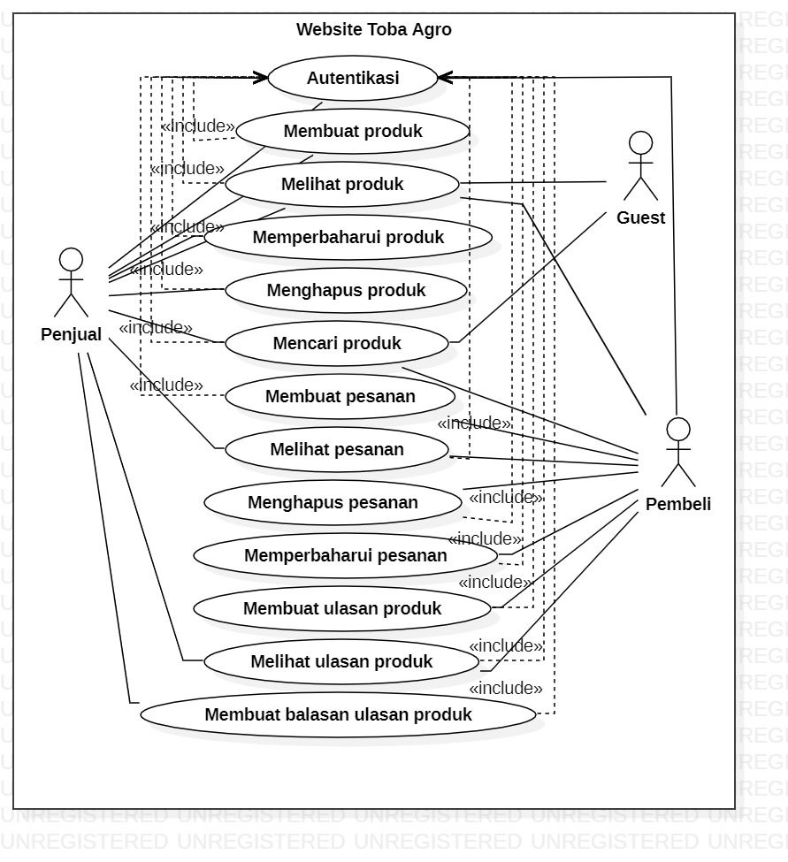
Gambar 1 Use Case Diagram

3 Detailed Description of Components
Pada bab ini dijelaskan mengenai spesifikasi setiap modul atau subsistem sesuai proyek
kelompok 7 yaitu Website Toba Agro. Daftar yang akan dijelaskan berupa package diagram dan class diagram. Selanjutnya dijelaskan sequence diagram dari masing-masing modul yang akan dibuat.

3.1 Complete Package Diagram
Package diagram merupakan diagram yang menggambarkan pengelompokan elemenelemen dari model usecase dan class diagram. Berikut ini merupakan gambar package diagram dari Website Toba Agro
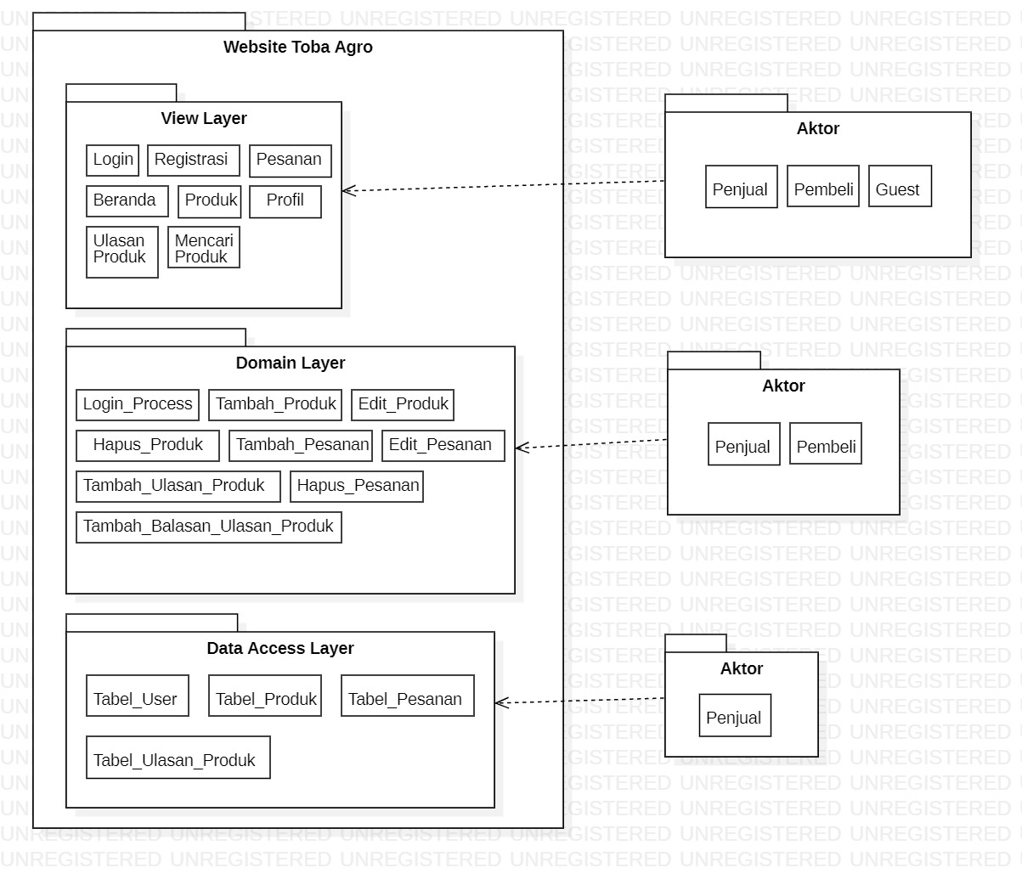

Gambar 3 Subsistem dari Website Toba Agro

3.2 Complete Class Diagram
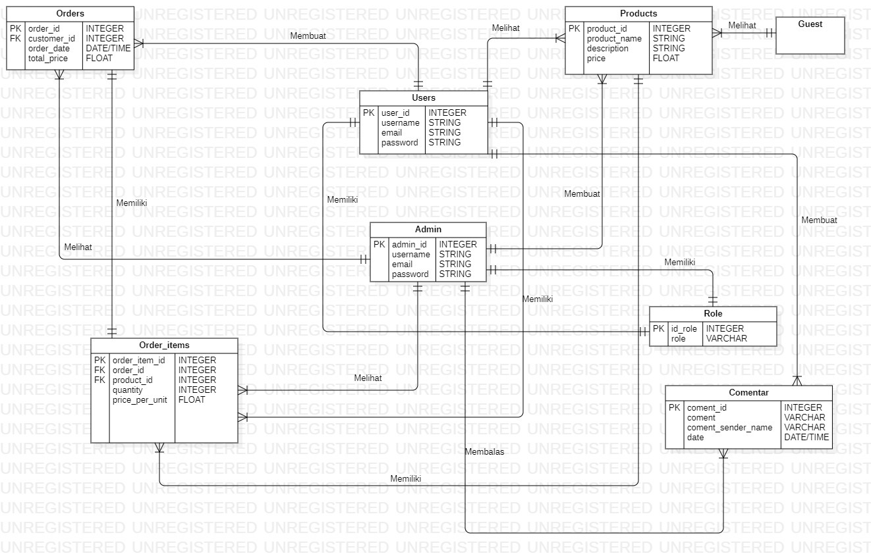
Gambar 4 Class Diagram dari Website Toba Agro
Keterangan:
Class diagram adalah diagram yang menggambarkan struktur sistem dari segi pendefinisian kelas-kelas yang akan membangun sebuah sistem aplikasi. Gambar di atas merupakan class diagram dalam Website Toba Agro.

Dalam pembentukan class diagram ini terdapat 8 class name dengan masing-masing atribut yang dimiliki yaitu:
- Admin memiliki atribut admin_id, username, email dan password dimana admin_id sebagai primary key.
- Users memiliki atribut user_id, username, email dan password dimana user_id sebagai primary key.
- Products memiliki product_id, product_name, description dan price dimana product_id sebagai primary key.
- Orders memiliki atribut order_id, customer_id, order_date dan total_price. order_id sebagai primary key dan user_id adalah foreign key dari entitas Users
- Order_items memiliki atribut order_item_id, order_id, product_id, quantity dan price_per_unit. Dimana order_item_id sebagai primary key, order_id adalah foreign key dari entitas Orders dan product_id adalah foreign key dari entitas Product.
- Role memiliki atribut id_role dan role dimana id_role sebagai primary key.
- Komentar memiliki atribut comment_id, coment, coment_sender_name dan date dimana comment_id sebagai primary key.
- Guest merupakan user yang tidak melakukan login, sehingga tidak memiliki atribut.

3.3. Complete Sequence Diagram
Sequence diagram adalah diagram yang digunakan untuk menggambarkan skenario atau rangkaian langkah-langkah yang dilakukan dari sebuah kejadian yang m enghasilkan keluaran tertentu. Pada bagian ini disertakan gambar sequence diagram dari masingmasing modul atau fungsi yang ada pada Website Toba Agro.

SD001: Sequence Diagram Autentikasi
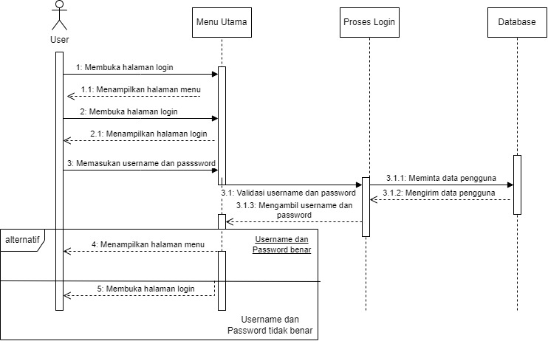

Deskripsi : Diagram di atas merupakan rangkaian kegiatan yang dilakukan user untuk Login ke halaman website

SD002: Sequence Diagram Membuat Produk
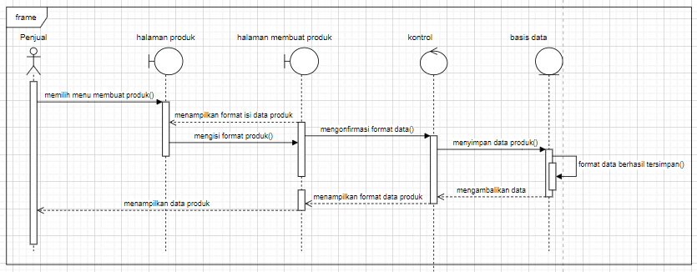

Gambar diatas adalah diagram yang menampilkan rangkaian kejadian bagaimana penjual membuat produk baru ke dalam laman guest dan pembeli. Modul ini hanya dilakukan oleh penjual.

SD003: Sequence Diagram Melihat Produk
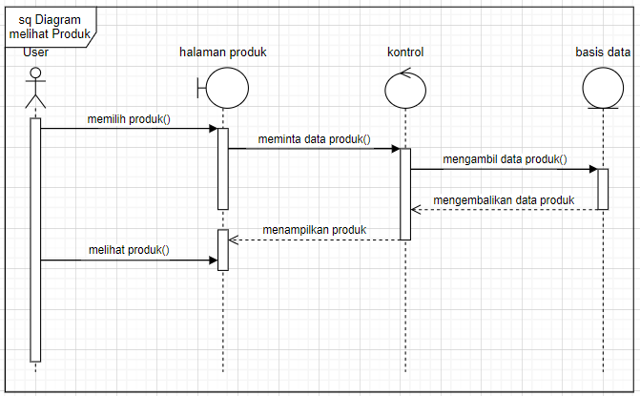
Deskripsi : Diagram di atas merupakan rangkaian kegiatan yang dilakukan user untuk melihat produk

SD004 Sequence Diagram Memperbaharui Produk
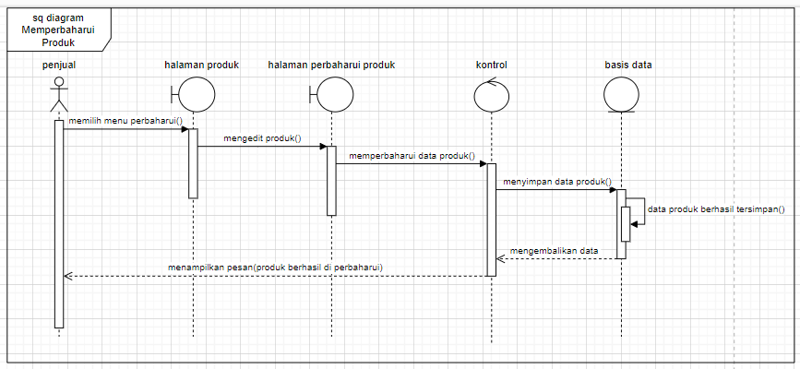
Deskripsi : Gambar tersebut adalah diagram yang menampilkan rangkaian kejadian bagaimana penjual memperbaharui produk ke dalam website. Modul ini hanya bisa dilakukan oleh penjual.

SD004 Sequence Diagram Menghapus Produk
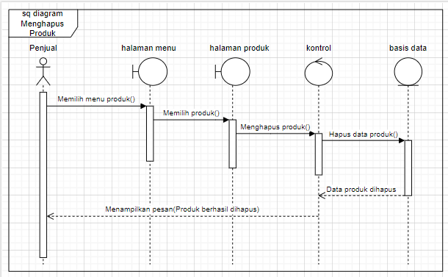
Deskripsi : Diagram tersebut menampilkan bagaimana Penjual menghapus produk yang ada dalam menu produk. Modul ini hanya bisa dilakukan oleh penjual.

SD004 Sequence Diagram Membuat Pesanan
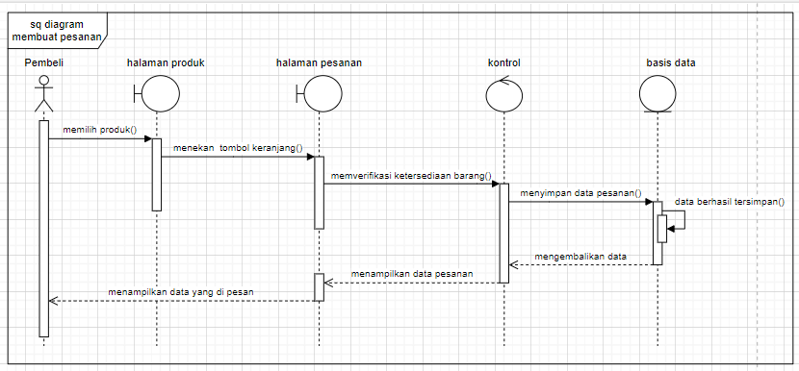
Deskripsi : Diagram tersebut adalah rangkaian kegiatan yang dilakukan pembeli untukmembuat pesanan produk. Modul ini hanya bisa dilakukan oleh user yang sudah registrasi terlebih dahulu.

SD004 Sequence Diagram Melihat Pesanan
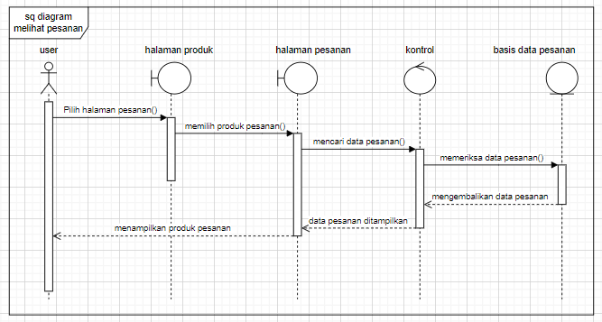
Deskripsi : Diagram di atas merupakan rangkaian kegiatan yang dilakukan penjual dan pembeli untuk melihat pesanan yang telah dibuat oleh pembeli. Modul ini hanya bisa dilakukan oleh penjual dan user yang sudah melakukan registrasi akun.

SD004 Sequence Diagram Menghapus Pesanan

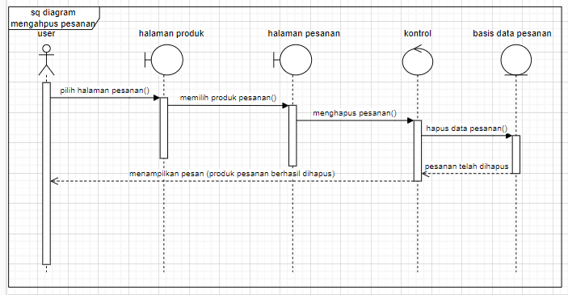
Deskripsi : Diagram di atas merupakan rangkaian kegiatan yang dilakukan pembeli untuk menghapus pesanan yang telah dibuat. Modul ini hanya bisa digunakan jika user sudah login kedalam website.

SD004 Sequence Diagram Memperbaharui Pesanan
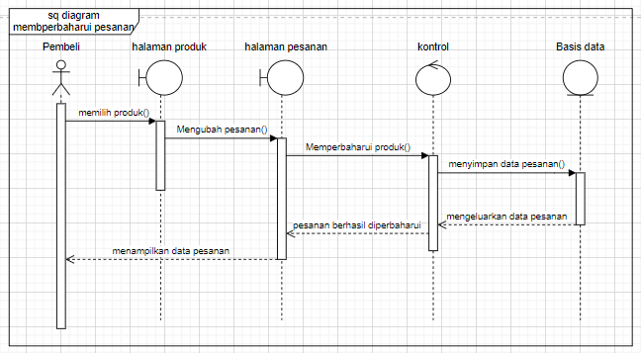
Deskripsi : Diagram di atas merupakan rangkaian kegiatan yang dilakukan pembeli untuk memperbaharui pesanan yang telah dibuat. Modul ini hanya bisa digunakan jika user sudah login kedalam website.

3.3.10. SD004 Sequence Diagram Membuat Ulasan Produk
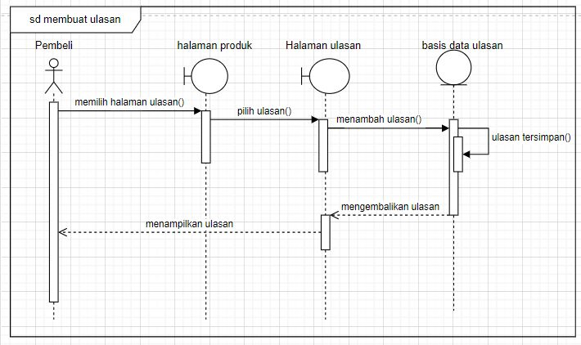
Deskripsi : Diagram di atas merupakan rangkaian kegiatan yang dilakukan pembeli dalam memberikan komentar terhadap produk yang diberi. Modul ini hanya bisa digunakan jika user sudah login kedalam website.

3.3.11. SD004 Sequence Diagram Melihat Ulasan Produk
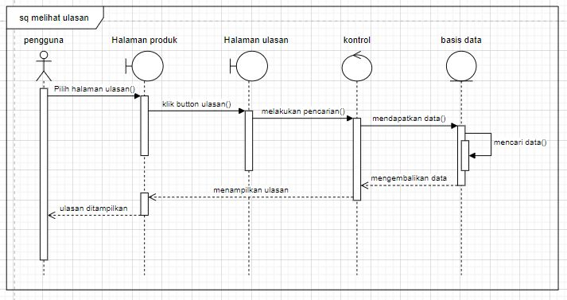
Deskripsi : Diagram di atas merupakan rangkaian kegiatan yang dilakukan penjual dan pembeli untuk melihat ulasan produk yang telah dibuat oleh pembeli. Modul ini hanya bisa dilakukan oleh penjual dan user yang sudah melakukan login.

4 Data Design
Data tersimpan dalam relasional database dengan menggunakan SQLyog. Relasi dideskripsikan oleh database Toba Agro. Berikut deskripsi data yang digunakan pada Website Toba Agro

4.1 Data description
Berikut ini merupakan daftar tabel dan atribut yang digunakan pada Sistem Informasi Del Robotic Club.
Tabel 4 merupakan isi daftar atribut yang ada pada tabel admin.
Tabel 4 Tabel Admin
Attribute name | Attribute type | Attribute size
admin_id | integer | isi
Username | string
Email | string
Password | string

Tabel 5 merupakan isi daftar atribut yang ada pada tabel users.
Tabel 5 Tabel Users
Attribute name | Attribute type | Attribute size
user_id | integer
Username | string
Email | string
Password | string

Tabel 6 merupakan isi daftar atribut yang ada pada tabel products.
Tabel 6 Tabel Products
Attribute name | Attribute type | Attribute size
product_id | integer
product_name | string
Description | string
Price | float
Tabel 7 merupakan isi daftar atribut yang ada pada tabel Orders.
Tabel 7 Tabel Orders

Attribute name | Attribute type | Attribute size
order_id | integer
user_id | integer
order_date | date/time
total_price | float

Tabel 8 merupakan isi daftar atribut yang ada pada tabel Order_item.
Tabel 8 Tabel Order_item
Attribute name | Attribute type | Attribute size
order_item_id | integer
order_id | integer
product_id | integer
quantity | integer
price_per_unit | float

Tabel 9 merupakan isi daftar atribut yang ada pada tabel Role.
Tabel 9 Tabel Role
Attribute name | Attribute type | Attribute size
id_role | integer
Role | varchar

Tabel 10 merupakan isi daftar atribut yang ada pada tabel Komentar.
Tabel 10 Tabel Komentar
Attribute name | Attribute type | Attribute size
coment_id | integer
Coment | varchar
coment_sender_name | varchar
Date | date/time

4.2 Data dictionary
Data Dictionary merupakan bagian yang penting dalam database. Data Dictionary berbentuk beberapa tabel dan view yang dipakai sebagai referensi menyediakan informasi tentang database secara terpadu mengenai Website Toba Agro

4.2.1 Tabel Admin
Identifikasi/Nama : Admin
Deskripsi Isi : Tabel ini berisi data admin
Jenis : Tabel master
Volume : 4 rows
Primary Key : admin_id

Id Field | Deskripsi | Tipe & Length | Boleh NULL | Default | Keterangan
admin_id | Berisi admin_id yang tersimpan dalam sistem | int(11) | NO | None | Primary Key
username | Berisi username admin | varchar(50) | NO | None | Attribute Non Key
email | Berisi email admin | varchar(50) | NO | None | Attribute Non Key
password | Berisi password admin | varchar(50) | NO | None | Attribute Non Key

4.2.1 Tabel Users
Identifikasi/Nama : User
Deskripsi Isi : Tabel ini berisi data user
Jenis : Tabel master
Volume : 4 rows
Primary Key : user_id

Id Field | Deskripsi | Tipe & Length | Boleh NULL | Default | Keterangan
user_id | Berisi user_id yang tersimpan dalam sistem | int(11) | NO | None | Primary Key
username | Berisi username dari user | varchar(50) | NO | None | Attribute Non Key
email | Berisi email dari user | varchar(50) | NO | None | Attribute Non Key
password | Berisi password dari user | varchar(50) | NO | None | Attribute Non Key

4.2.1 Tabel Products
Identifikasi/Nama : Products
Deskripsi Isi : Tabel ini berisi data products
Jenis : Tabel master
Volume : 4 rows
Primary Key : product_id

Id Field | Deskripsi | Tipe & Length | Boleh NULL | Default | Keterangan
product_id | Berisi product_id yang tersimpan dalam sistem | Int(11) | NO | None | Primary Key
product_name | Berisi product_name | varchar(50) | NO | None | Attribute Non Key
description | Berisi deskripsi produk | varchar(50) | NO | None | Attribute Non Key
price | Berisi harga produk | Float | NO | None | Attribute Non Key

4.2.1 Tabel Orders
Identifikasi/Nama: Orders
Deskripsi Isi: Tabel ini berisi data orders
Jenis : Tabel master
Volume : 4 rows
Primary Key : order_id
Id Field | Deskripsi | Tipe & Length | Boleh NULL | Default | Keterangan
order_id | Berisi order_id yang tersimpan dalam system | int(11) | NO | None | Primary Key
user_id | Berisi user_id pembeli | int(11) | NO | None | Foreign Key
order_date | Berisi order_date pembeli | date/time | NO | None | Attribute Non Key
total_price | Berisi total_price dari produk yang dipesan | float | NO | None | Attribute Non Key

4.2.1 Tabel Order_item
Identifikasi/Nama : order_item_id
Deskripsi Isi : Tabel ini berisi data barang yang dipesan user
Jenis : Tabel master
Volume : 5 rows
Primary Key : order_item_id

Id Field | Deskripsi | Tipe & Length | Boleh NULL | Default | Keterangan
order_item_id | Berisi order_item_id | int(11) | NO | None | Primary Key
order_id | Berisi order_id | int(11) | NO | None | Foreign Key
product_id | Berisi product_id | int(11) | NO | None | Foreign Key
quantity | Berisi kuantitas produk | int(11) | NO | None | Attribute Non Key Attribute Non Key
price_per_unit | Berisi harga produk | float | NO | None | Attribute Non Key

4.2.1 Tabel Products
Identifikasi/Nama : Role
Deskripsi Isi : Tabel ini berisi data ??
Jenis : Tabel master
Volume : 2 rows
Primary Key : id_role

Id Field | Deskripsi | Tipe & Length | Boleh NULL | Default | Keterangan
id_role | Berisi id_role yang tersimpan dalam sistem | int(11) | NO | None | Primary Key
role | Berisi role | varchar(50) | NO | None | Attribute Non Key

4.2.1 Tabel Ulasan Produk
Identifikasi/Nama : Ulasan produk
Deskripsi Isi : Tabel ini berisi data ulasan pembeli terhadap produk
Jenis : Tabel master
Volume : 4 rows
Primary Key : coment_id

Id Field | Deskripsi | Tipe & Length | Boleh NULL | Default | Keterangan
coment_id | Berisi coment_id | int(11) | NO | None | Primary Key
coment | Berisi ulasan pembeli | varchar(50) | NO | None | Attribute Non Key
coment_sender_name | Berisi nama pengirim ulasan | varchar(50) | NO | None | Attribute Non Key
date | Berisi tanggal ulasan dibuat | date/time | NO | None | Attribute Non Key

5 User Interface Design

5.1 Overview of User Interface
- Laman Login
Laman login adalah halaman yang memungkinkan pembeli/penjual untuk mengakses aplikasi atau sistem dengan memasukkan informasi pengenal yang valid, seperti nama pengguna dan kata sandi. Tujuan laman login adalah untuk mengamankan akses ke informasi atau fitur yang hanya tersedia untuk pengguna yang memiliki izin.
- Laman Dashboard(Guest)
Laman Dashboard (Guest) adalah halaman utama yang ditampilkan kepada pengunjung atau pengguna yang belum masuk ke dalam akun atau tidak memiliki akun terdaftar pada aplikasi atau situs web. Laman Dashboard (Guest) menyajikan informasi umum, tautan, atau fitur yang dapat diakses oleh pengunjung tanpa harus melakukan login atau memiliki akun.

- Laman Dashboard(Pembeli)
Laman Dashboard (Pembeli) adalah halaman utama yang ditampilkan kepada pengguna yang telah masuk ke dalam akun pembeli pada aplikasi atau situs web. Laman Dashboard (Pembeli) menyajikan informasi, statistik, fitur, dan akses yang relevan dengan pengalaman pembelian dan penggunaan layanan yang disediakan oleh aplikasi atau situs web ini.

- Laman Dashboard(Penjual)
Laman Dashboard (Penjual) adalah halaman utama yang ditampilkan kepada pengguna yang telah masuk ke dalam akun penjual pada aplikasi atau situs web. Laman Dashboard (Penjual) menyajikan informasi, statistik, alat pengelolaan, dan akses yang relevan dengan kegiatan jual beli dan pengelolaan bisnis bagi penjual yang menggunakan aplikasi atau situs web ini.

- Laman menambahkan produk(Penjual)
Laman Menambahkan Produk (Penjual) adalah halaman yang memungkinkan penjual untuk memasukkan informasi dan detail produk yang ingin mereka jual ke dalam sistem aplikasi atau situs web. Laman ini menyediakan formulir atau antarmuka yang memudahkan penjual untuk memasukkan informasi produk dengan lengkap dan akurat.

- Laman produk(Penjual)
Laman Produk (Penjual) adalah halaman yang menampilkan informasi lengkap tentang produk yang dijual oleh penjual pada aplikasi atau situs web. Laman ini dirancang untuk memberikan detail produk yang jelas dan menarik bagi calon pembeli, sehingga mereka dapat membuat keputusan pembelian yang informasional.
- Laman memesan(Pembeli)
Laman Memesan (Pembeli) adalah halaman yang memungkinkan pengguna yang telah masuk ke akun pembeli pada aplikasi atau situs web untuk melakukan proses pemesanan produk yang mereka inginkan. Laman ini dirancang untuk memudahkan pengguna dalam menemukan, memilih, dan mengonfirmasi pesanan mereka dengan penjual.
- Laman mengedit produk(Pembeli)
Laman mengedit produk(Pembeli)adalah halaman yang memungkinkan pembeli untuk mengelola dan mengedit pesanan mereka sebelum menyelesaikan proses pembelian. Pada laman ini, pembeli dapat melihat daftar produk yang telah mereka tambahkan ke keranjang belanja dan melakukan berbagai perubahan terkait dengan jumlah produk yang ingin dibeli.

- Laman checkout produk(pembeli)
Laman Checkout Produk (Pembeli) adalah halaman terakhir dalam proses pembelian di sebuah aplikasi atau situs web, di mana pembeli mengonfirmasi dan menyelesaikan pembelian produk yang telah mereka pilih. Laman ini dirancang untuk memudahkan pembeli dalam memberikan informasi pembayaran, alamat pengiriman, dan detail penting lainnya yang diperlukan untuk menyelesaikan transaksi.

- Laman pesanan produk(pembeli)
Laman Pesanan Produk (Pembeli) adalah halaman yang menyajikan informasi terkait dengan pesanan yang telah dibuat oleh seorang pembeli dalam aplikasi atau situs web. Laman ini memberikan gambaran lengkap tentang status pesanan, rincian produk, dan informasi lain yang relevan untuk membantu pembeli dalam melacak dan memantau proses pesanan mereka.

- Laman detail pesanan(pembeli)
Laman Detail Pesanan (Pembeli) adalah halaman yang menyajikan informasi lengkap tentang suatu pesanan yang telah dibuat oleh seorang pembeli dalam aplikasi atau situs web. Laman ini memberikan rincian terperinci tentang produk yang dipesan, informasi pengiriman, informasi pembayaran, dan status pesanan yang membantu pembeli memahami secara menyeluruh tentang pesanan mereka.

5.2 Screen Images
- Laman login
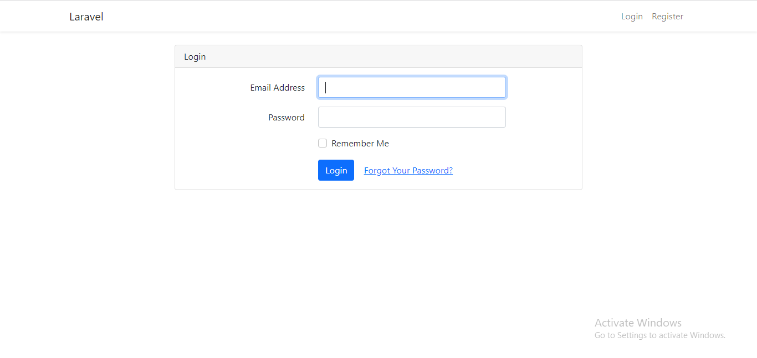
- Laman Dashboard(Guest)
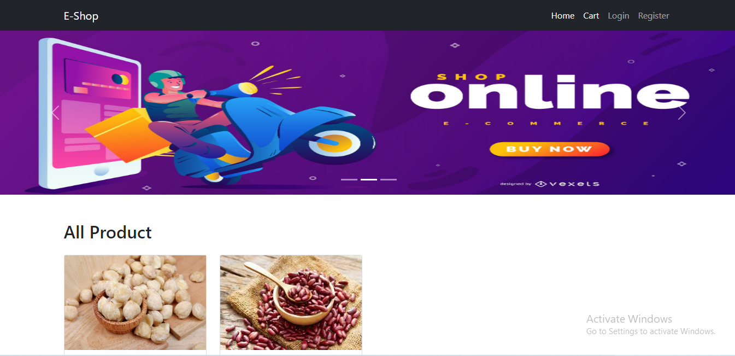

- Laman Dashboard(Pembeli)
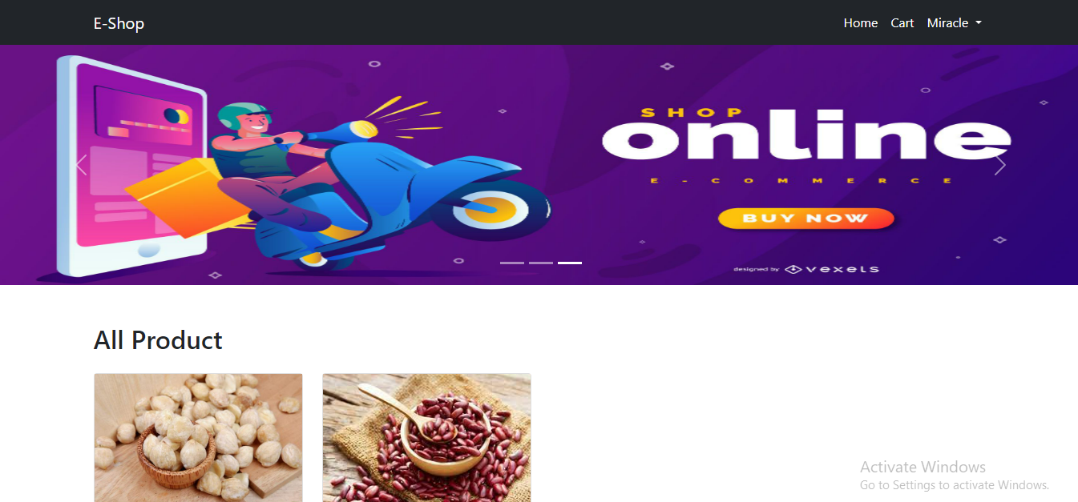

- Laman Dashboard(Penjual)
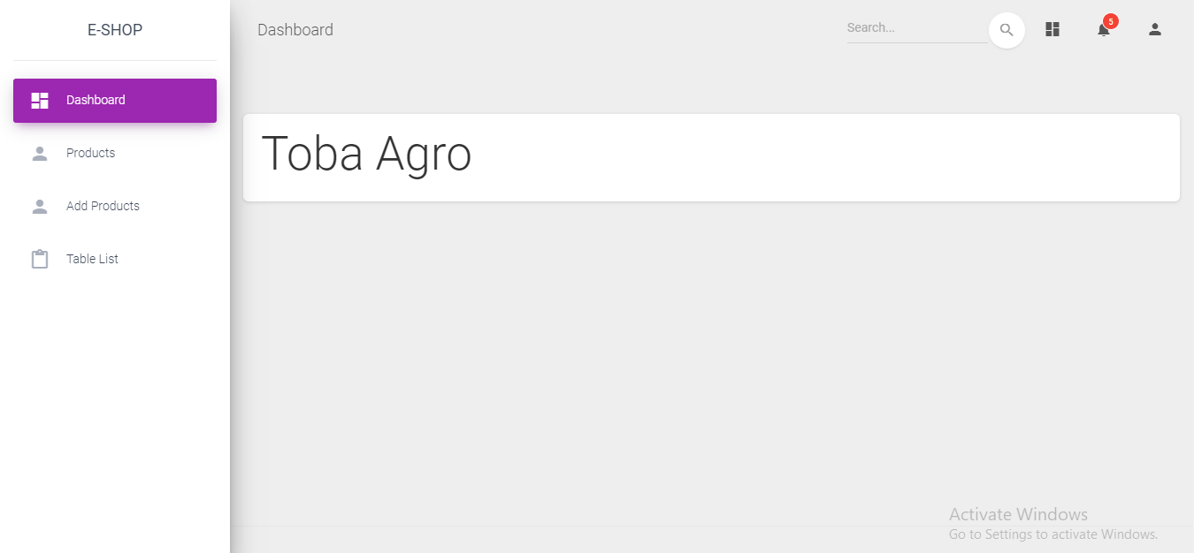

- Laman menambahkan produk(Penjual)
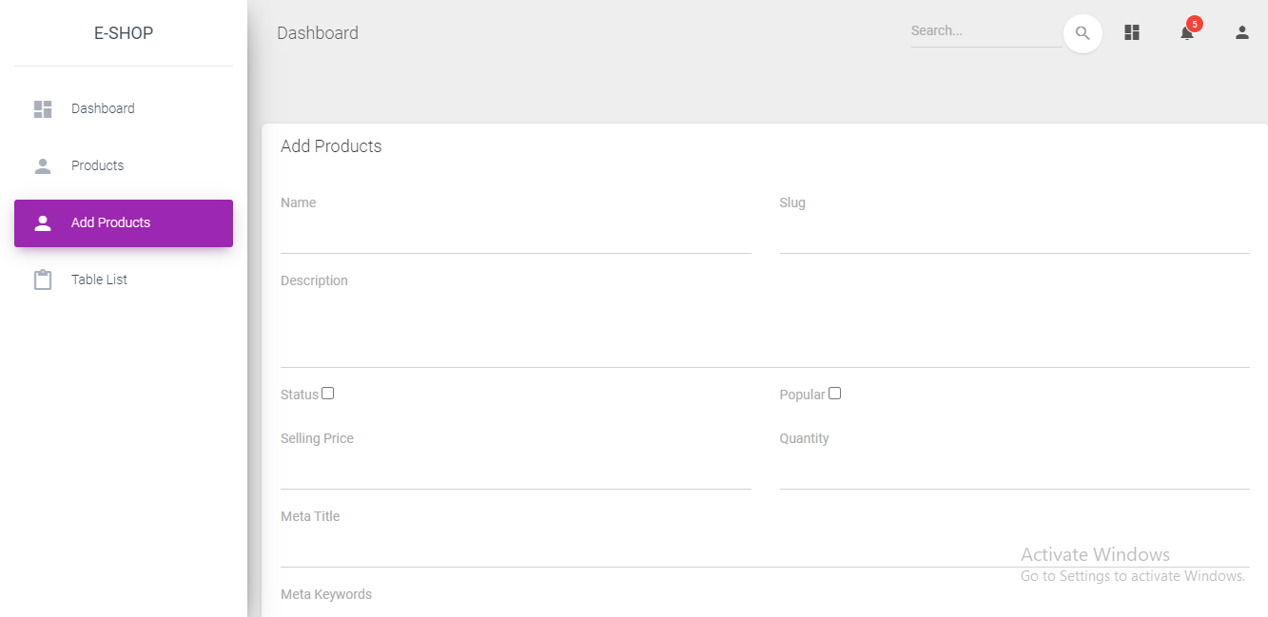

- Laman produk(Penjual)
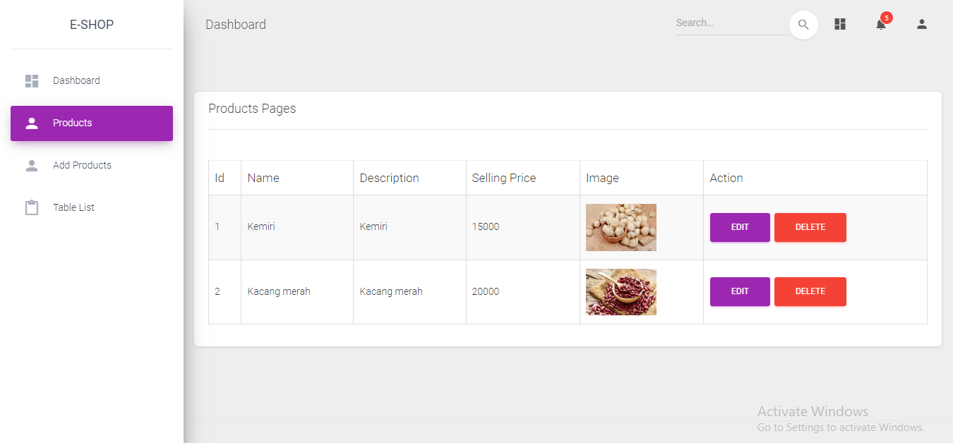

- Laman memesan(Pembeli)
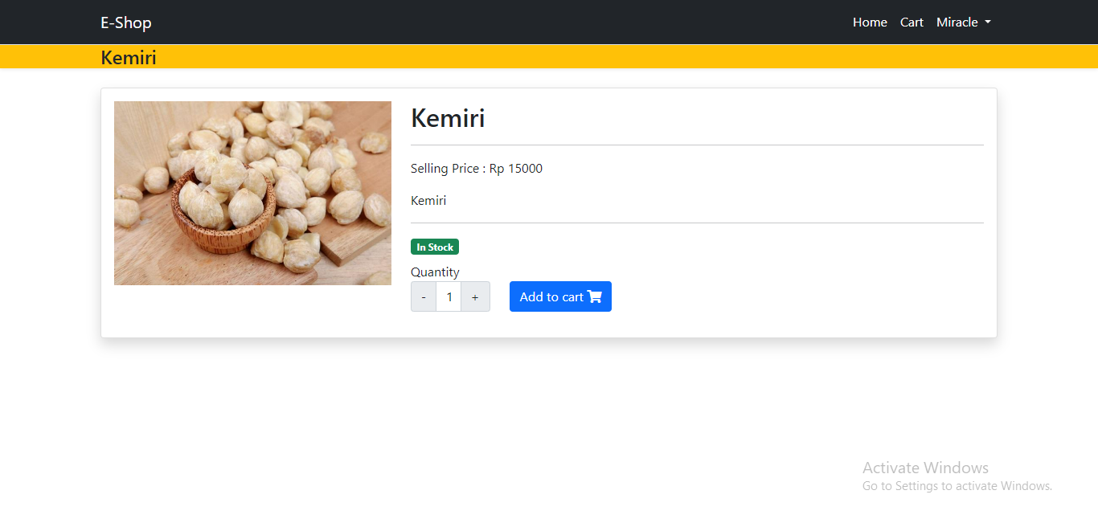
- Laman mengedit produk(Pembeli)
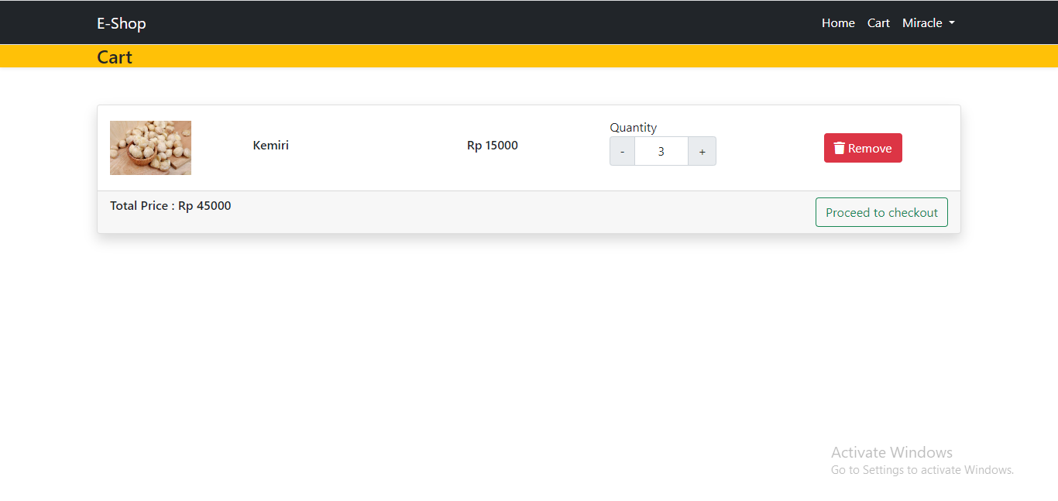

- Laman checkout produk(pembeli)
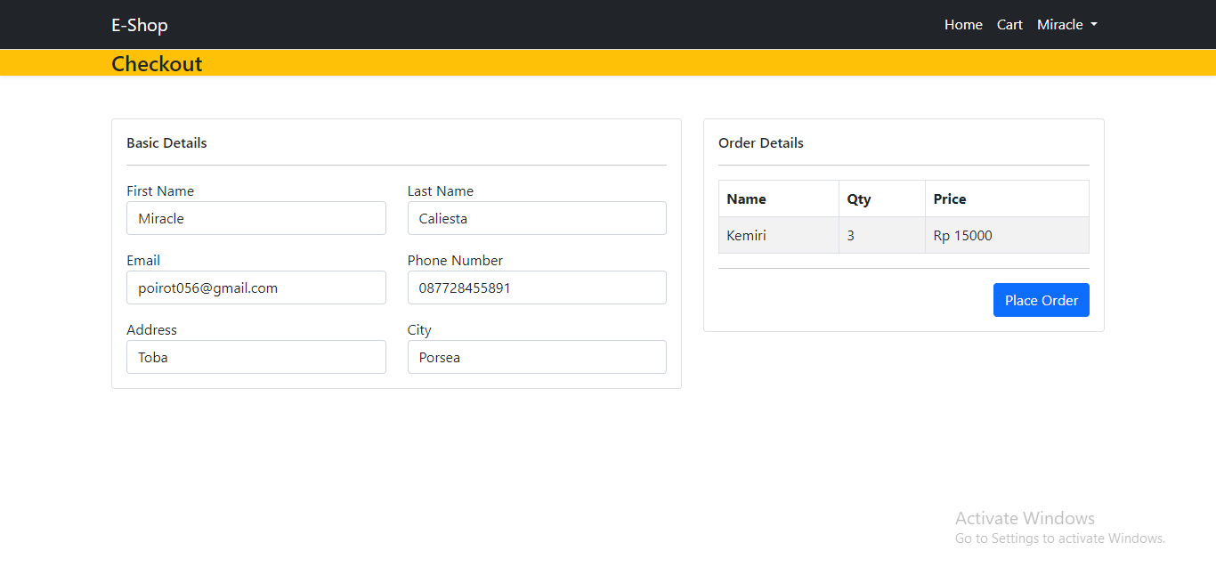
- Laman pesanan produk(pembeli)
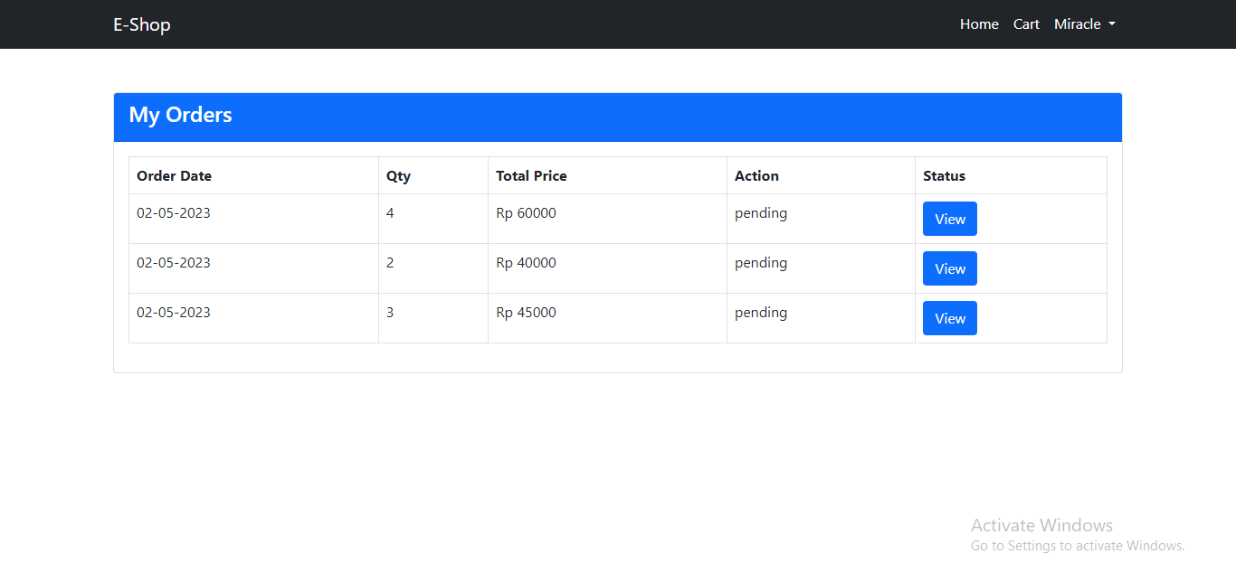
- Laman detail pesanan(pembeli)
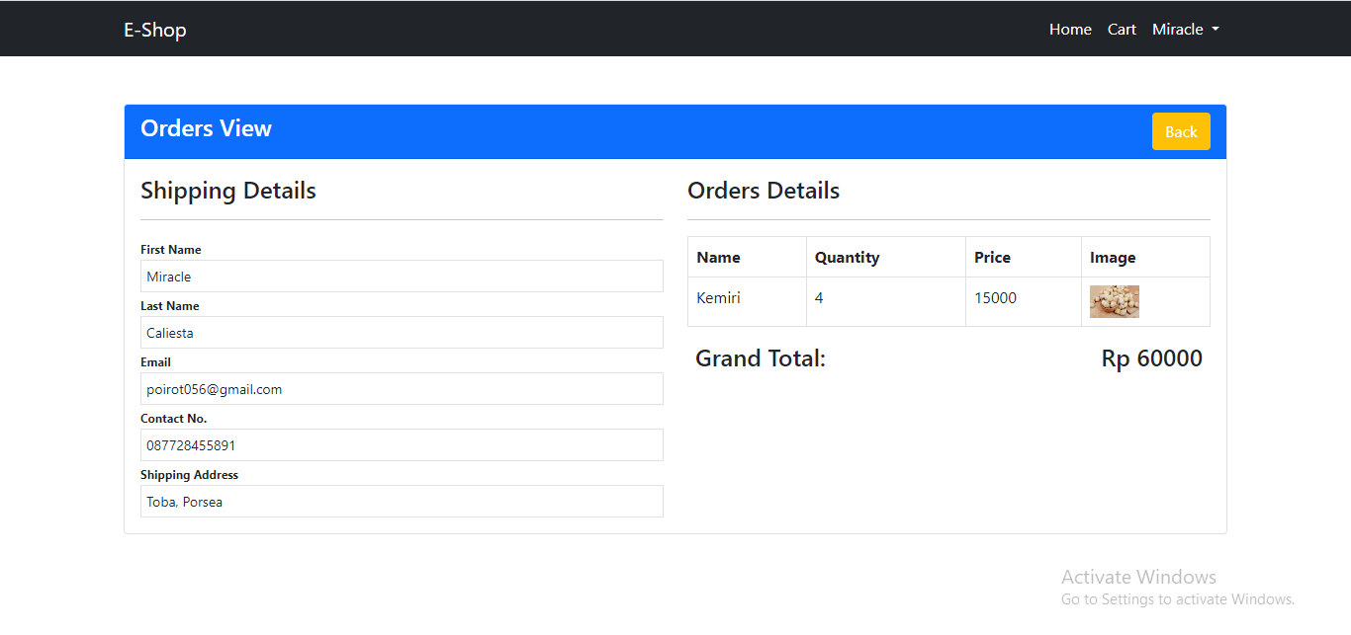

Lampiran

Sejarah Versi

Versi | Ditulis Oleh | Tanggal | Disetujui Oleh | Tanggal

Sejarah Perubahan

No. dokumen :
No. versi :
Halaman | Semula | Menjadi | Alasan perubahan

No. dokumen :
No. versi :
Halaman | Semula | Menjadi | Alasan perubahan

